附件2

2025-2026学年优秀院级研究生会
评选材料收集办法

材料收集分为8个部分。各部分需依据相关要求，单独提交至本办法所提供的腾讯文档内。该腾讯文档链接在4月8日中午12:00前支持多次修改，各部分材料均以最后一次提交的版本作为最终评定依据。

腾讯文档：中国科学技术大学2025-2026年度优秀院级研究生会评选材料收集：https://docs.qq.com/form/page/DRGpFWk1kcUViWUZo

【材料1：研究生代表大会召开情况】

请将下框中的内容整理完善，最终以PDF格式文件提交至腾讯文档的第6题处。
研究生代表大会召开情况
一、2025年度召开研究生代表大会情况（仿宋三号，固定行距28磅）
会议时间：（精确到日）
会议地点：
会议总结链接：
二、会议流程规范性、完整性考核（仿宋三号，固定行距28磅）
（一）会议议程（仿宋三号，固定行距28磅）
（二）盖章的请示报告扫描原件（图片高度不超过8 cm，居中）
（三）大会现场照片（集体合照或会场全景照片1张，图片高度不超过8cm）
（四）大会代表人数：（填数字） 选举有效票数：（填数字）
主席团候选人名单：
选举出的主席团成员名单：
（五）大会结束后新一届院级研究生会成员公示链接：

【材料2：组织架构建设】

请将材料2.1-2.3整理完善，最终以PDF形式提交至腾讯文档第7题。
【材料2.1】功能型团支部成立情况
职务 | 姓名 | 任期 | 是否为研究生会主席团成员担任
示例：团支部书记 |  | 2025.4-2025.9 | 是

【材料2.2】研究生会组织架构情况
时间 | 主席团/工作部门名称
2025年秋季学期 | 主席团
2025年秋季学期 | 工作部门名称
2025年秋季学期 | 工作部门总计：x个
2025年秋季学期 | 党委分管副书记：（姓名）  团组织指导老师：（姓名）  执行主席：（姓名）
2026年春季学期 | 主席团
2026年春季学期 | 工作部门名称
2026年春季学期 | 工作部门总计：x个
2026年春季学期 | 党委分管副书记：（姓名）  团组织指导老师：（姓名）  执行主席：（姓名）
研究生会工作人员是否存在课业不及格或不良舆情：

【材料3】部门工作履职情况

请将下表以Word形式提交至腾讯文档第8题。
部门工作履职情况
2025年春季学期 | 2025年秋季学期
2025年春季学期开展述职评议工作情况：（附新闻稿或推文链接） | 2025年秋季学期开展述职评议工作情况：（附新闻稿或推文链接）
述职评议结果：（青春科大智慧团学综合信息平台截图，若本学期未开展评议工作则填“无”） | 述职评议结果：（要求同前）
会议制度：（仿宋三号固定行距28磅，若无会议制度则填“无”）
请介绍本单位例会制度，包括部门主要负责人例会时间安排、各部门例会次数要求等。
会议记录：（按类别和时间顺序填写，如有官网记录，填写链接即可；如无官网记录，仿宋三号，固定行距28磅。会议记录包括全体例会，副部及以上例会，部门例会等形式）
会议记录需至少包括时间、地点、与会人员、讨论议题及结果等

【材料4】团队发展与思想引领作用发挥情况

请将材料4.1-4.2整理完善并以Word形式提交至腾讯文档第9题。

【材料4.1】政治理论学习开展情况
研究生会骨干参与院、校团校（含青马班，大骨班）并结业情况
姓名 | 学号 | 院级团校参与情况 | 校级团校参与情况
 |  | （模板：20XX年X月X日在XX学院XXX结业） | （模板：20XX年X月X日在XXX结业）
 |  | （示例：2025年9月15日在物理学院团校结业） | （示例：2025年5月15日在青马班结业）
注：请在本表后按顺序附上院、校团校结业证书扫描件，并根据开展次数自行补充表格行数

功能性团支部开展理论学习情况
学习  名称 | 学习  时间 | 学习  地点 | 参与  人员 | 学习内容  （不少于20字） | 图片  佐证
 |  |  |  |  | （注：若图片过大无法插入，可在本表后另附，注意图片命名为XX学院-理论学习名称）
注：根据开展次数自行补充表格行数

研究生会骨干日常培训情况
培训名称 | 培训时间 | 培训地点 | 参与人员 | 覆盖面 | 培训内容  （不少于20字） | 宣传报道链接或图片佐证
 | 示例：2026年3月 |  |  | 面向全体/针对部门 |  | （注：若图片过大无法插入，可在本表后另附，注意图片命名为XX学院-培训名称）
注：根据开展次数自行补充表格行数

【材料4.2】团队及成员荣誉情况
以院级研究生会为单位获奖情况
获奖时间 | 获奖等级（校级/省级/国家级） | 证书名称 | 佐证材料  （获奖证书/公示名单/照片或扫描件）
 |  |  | （注：若图片过大无法插入，可在本表后另附，注意图片命名XX学院-证书名称）
注：根据获奖次数自行补充表格行数
骨干获奖情况
姓名 | 学号 | 获奖时间 | 获奖等级（省级/国家级/国际级） | 证书名称 | 佐证材料  （获奖证书/公示名单/照片或扫描件）
 |  |  |  |  | （注：若图片过大无法插入，可在本表后另附，注意图片命名XX学院-证书名称）
注：根据获奖次数自行补充表格行数
【材料5】日常活动开展情况
请将材料5.1-5.2以Word形式提交至腾讯文档第10题。

【材料5.1】日常活动数量与质量评价（每个活动对应填写一个表格）

5.1.x （x为填写的第几个活动）
活动名称： |  | 活动时间：
活动参与人数：（若有具体数字，写具体数字；多院联合活动、校级活动若无法写明具体数字，需填写大致人数规模）
院级研究生会在本次活动中承担职能：（填写承办、协办） |  | 活动合作单位：（如无，填无；如有，写明承办方以及协办方）
学院在籍团员人数：
活动宣传报导情况
校级 | 省市级 |  | 国家级
（填数字） | （填数字） |  | （填数字）
宣传报导链接佐证：（仿宋三号，固定行距28磅，分点列出）
①校级（平台名字）：链接
②省市级（平台名字）：链接
③国家级（平台名字）：链接

示例：
①校级（中国科大本科招生）：https://mp.weixin.qq.com/s/v-IDDgFhi_nMoj0F1Mrdeg
②省市级（安徽学联）：https://mp.weixin.qq.com/s/_NnIOOAGkg8toALqk8RLUQ
活动材料完整度
院级研究生会、院级团组织、院系官方网站对活动的宣传报道链接：（仿宋三号，固定行距28磅，分点列出）
①预热推文：链接
②总结推文：链接
策划书（本部分所有字体应基于原始文档统一缩小字号给出，最大字号不超过三号，不需要提交封面页）
协办单位工作总结：（请说明本单位在本次活动中的贡献，仿宋三号，固定行距28磅，不少于100字）
团学活动审批表（提交有盖章的原件扫描件，若原件缺失，可提交文件截图）

若为协办单位，此部分内容请填写：协办活动不考核本部分内容
活动经验总结：（请梳理本单位在本次活动组织中的经验做法与改进建议，仿宋三号，固定行距28磅，不少于100字）
多个活动请自行增加表格数量

【材料5.2】自我管理、自我服务职能落实情况
(仿宋三号，固定行距28磅)
于20xx年x月x日通过xx形式（电话、邮件、实地走访）在xx协助xx学校xx部门调研/反馈/解决xxx工作。
（工作简要说明，图片等）

【材料6】微信公众平台建设情况

请将图片中数据明细以Excel形式提交至腾讯文档第11题，文档命名为参评公众号全称。
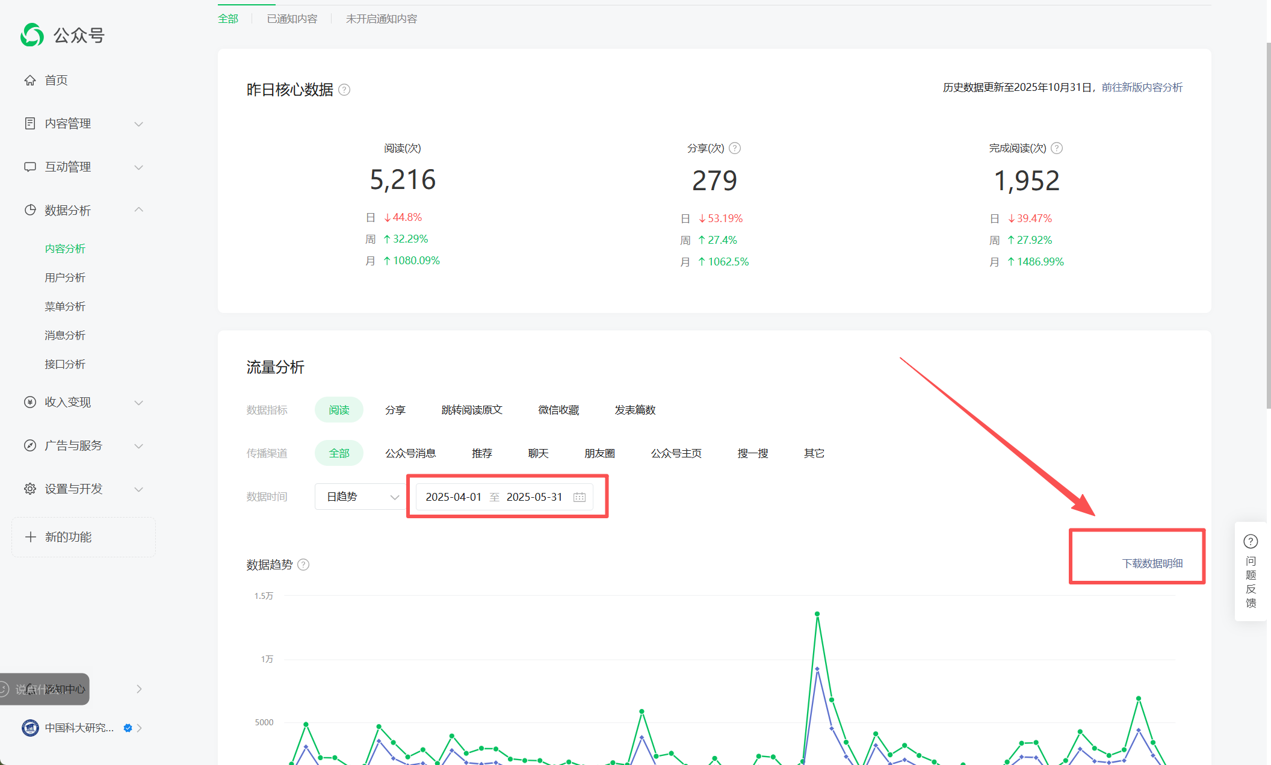
月阅读总量请根据微信公众平台后台数据调出，具体流程为：
首页-数据分析-内容分析-下载数据明细（具体步骤及要求详见文末【微信公众平台建设情况材料提交说明】）。
评选工作小组会对各院级研究生会给出的数据进行抽查，若提供数据有误，则该月等级系数p=0。
注：若选用非本院研究生会公众号平台参与本项考核，所提交的明细表以每两个月为单位，附上所有计入公式的推文链接，并分别注明最高阅读、最高点赞。

【材料7】三级联动落实情况
请将下表以PDF形式提交至腾讯文档第12题。
三级联动落实情况
1.参与2025-2026学年的校院研究生会联席会代表人名单（注：仿宋三号，固定行距28磅）

2.参与2025-2026学年专题院级研究生会走访活动名单（注：仿宋三号，固定行距28磅）

3.与学校部门、除研究生会外其他团学组织合作开展活动证明（例如推文链接、新闻稿等，注：仿宋三号，固定行距28磅）

4.同校研究生会合作举办品牌活动或筹备品牌栏目，如美丽邂逅、温馨家园、春日里、学术活动月、服务集市、就业主题周等相关材料佐证。（佐证形式可为图片、链接、策划案等，注：仿宋三号，固定行距28磅，分点列出）
①活动名称：佐证材料
② ...
5.在校研究生会微信公众号平台推送专门稿件链接（注：仿宋三号，固定行距28磅，分点列出）
①链接
② ...

示例：
①https://mp.weixin.qq.com/s/aZQicvCyFXlDvk7JGrmoeQ
②https://mp.weixin.qq.com/s/Bh4LUgDvCHejNiStKHQTsw
6.参与校研究生会微信公众号“研究生会工作月报”栏目稿件链接（注：仿宋三号，固定行距28磅，分点列出）
①链接
② ...

7.与其他院级研究生会联合举办活动的材料佐证（佐证形式可为图片、链接、策划案等，需注明承办或协办，注：仿宋三号，固定行距28磅，分点列出）
①【承办/协办】活动名称：佐证材料
② ...

8.与班级（或基层党支部、基层团支部）联动进行党团日活动、交流活动、讲座等材料佐证（佐证形式可为图片、链接、策划案等，注：仿宋三号，固定行距28磅，分点列出）
①活动名称：佐证材料
② ...

【材料8】精品项目评选
请将下表以PDF形式提交至腾讯文档第13题。
XXX学院研究生会精品项目评选材料
项目名称：（填写全名，仿宋三号） | 项目类型：（类型参照附件1要求）
项目举办次数：（附历次时间，精确到月） | 项目规模：（至少有最近两次参与人数）  示例：1800人（2026年3月）、1400人（2025年3月）
项目简介：（仿宋三号，固定行距28磅，不少于100字）
项目是否属于校外走访、研学等类型或活动主体是否在与本学院所在校区远距离的校区：（请提供佐证材料，例如：能证明开展校外走访的宣传报道、学院所在校区与活动开展校区说明等）
项目近两年获得校级及以上媒体报道情况：（仿宋三号，固定行距28磅，分点列出）
① 校级（平台名字）：链接
② 校级（平台名字）：链接
③ 省市级（平台名字）：链接
④ 国家级（平台名字）：链接

项目与本学院学科特色密切相关的佐证材料：（根据需要提供，仿宋三号，固定行距28磅）
项目是否为“我为师生办实事”：（请提供佐证材料，例如：服务师生的现场照片、解决师生诉求的前后对比图、相关新闻报道等）

【微信公众平台建设情况材料提交说明】
为提高材料提交的统一与规范，现对【材料6】提交的Excel编制说明如下：
一、下载公众号后台的Excel数据明细表
本次评选数据收集周期为2025年4月- 2026年3月，由于公众号更新，在25.4 - 25.10下载出来的是旧版表格，2025.11 - 2026.3下载出的是新版表格，对两种表格的下载方式分别提供说明：
1.旧版表格
进入公众号首页，点击数据分析—内容分析—已发表内容—数据概况，右上角查看历史数据。
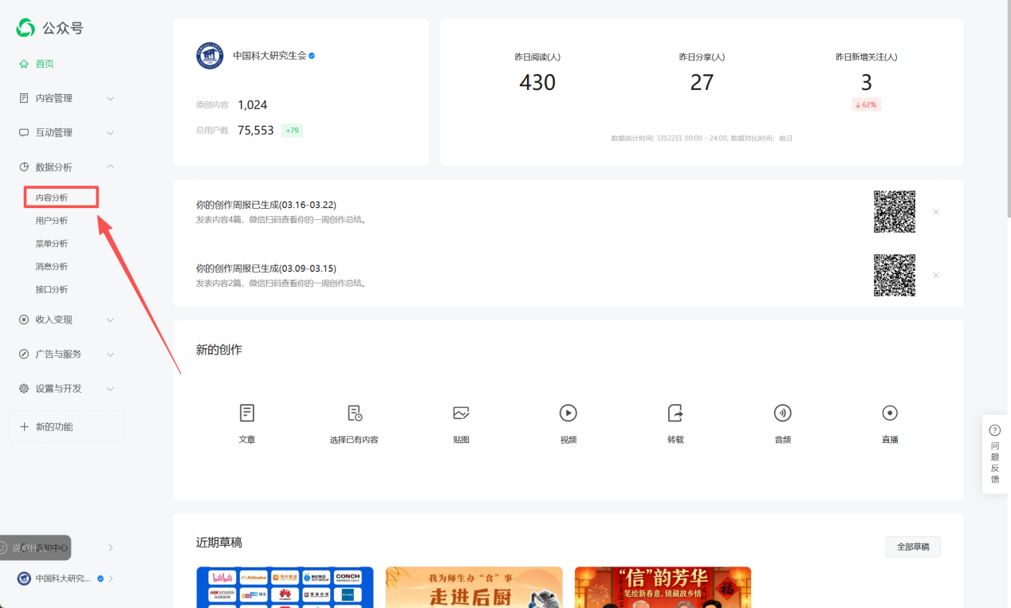
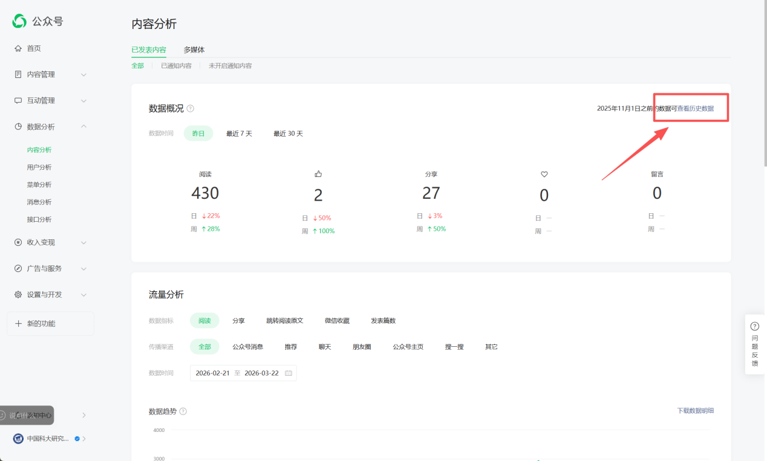
下方流量分析模块设置好数据时间后点击下载数据明细，即可下载旧版表格。
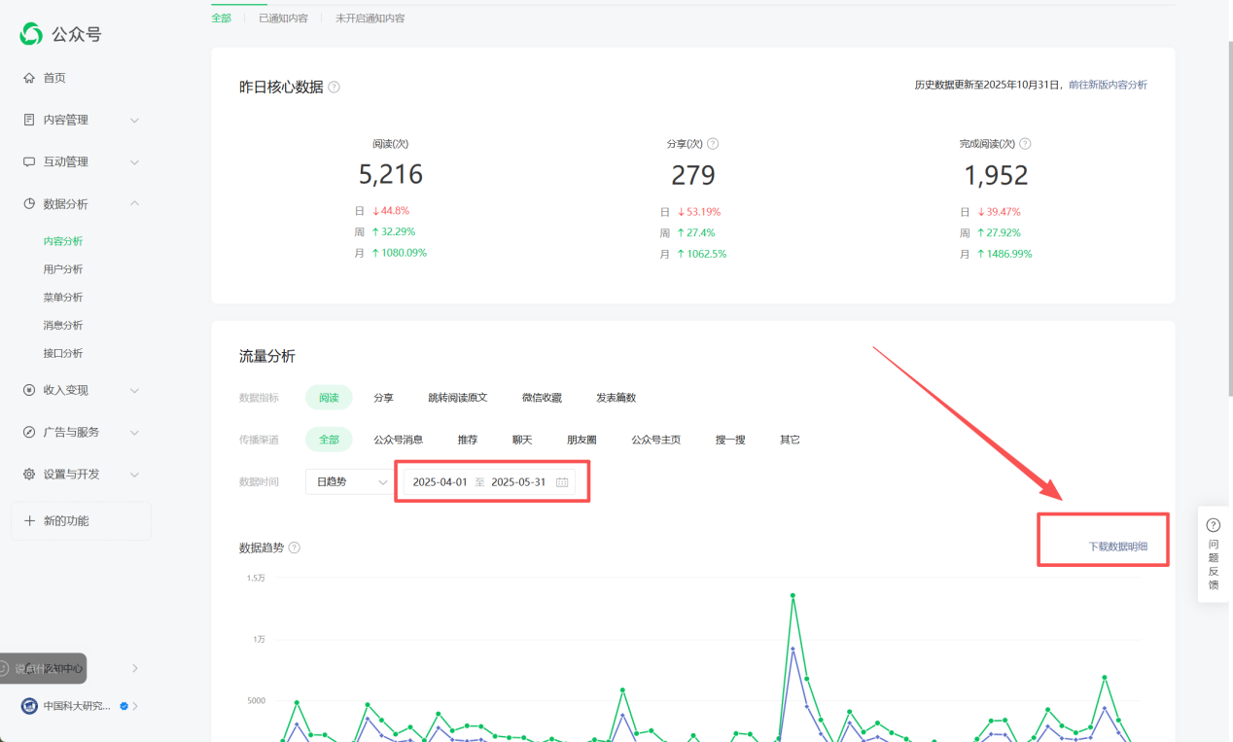
下载好的数据如下图所示。
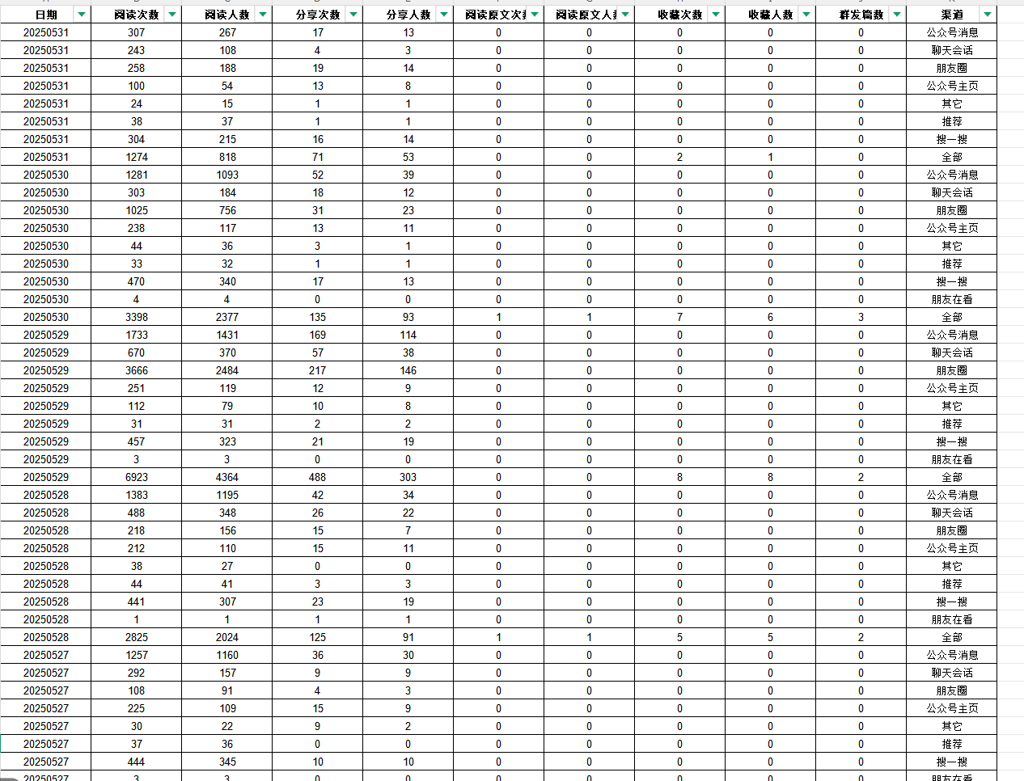
2.新版表格
进入公众号后台，点击数据分析—内容分析—已发表内容—数据概况，模块右上角查看历史数据。其中，昨日核心数据模块注明：历史数据更新至2025年10月31日。点击“前往新版内容分析”，在流量分析模块即可选择下载2025年11月- 2026年3月数据。
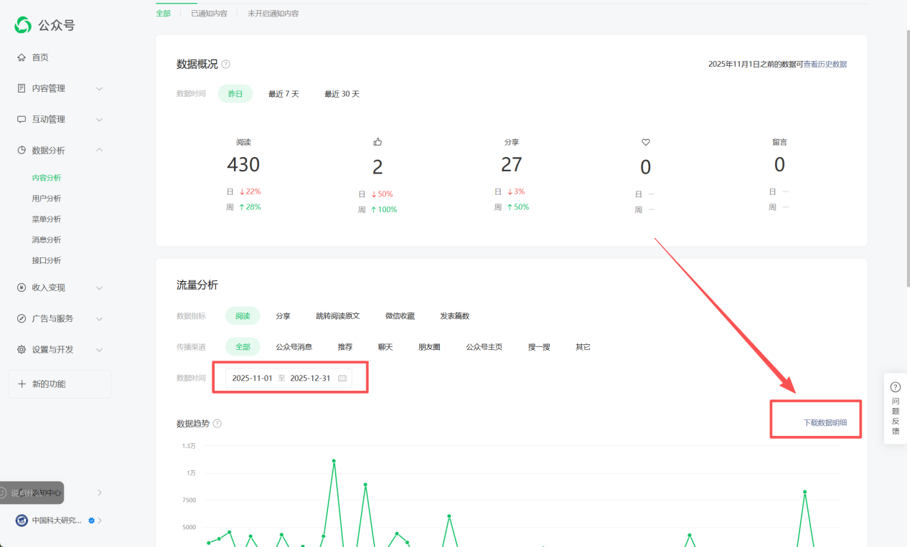
下载好的数据如下图所示。
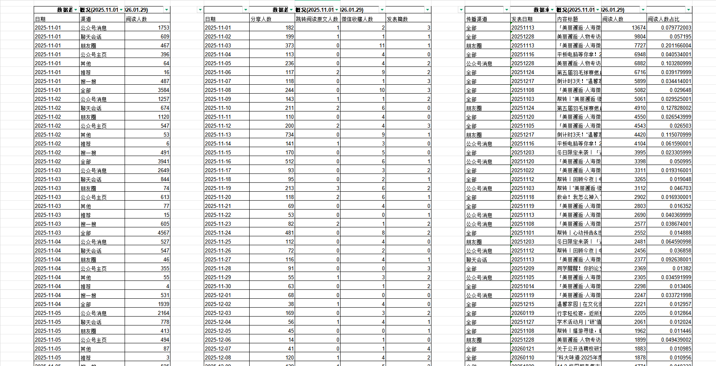
二、整理Excel
下载时，每两个月为一个单位，分别存入一个Excel中的不同sheet里，按照日期顺序从先到后排列。其中2025年10月与2026年3月是为一个sheet中只放置一个月的数据，其他均为一个sheet中放置两个月的数据。共计7个sheet，分别命名为：2025年4-5月、2025年6-7月、2025年8-9月、2025年10月、2025年11-12月、2026年1-2月、2026年3月，具体如下图所示。

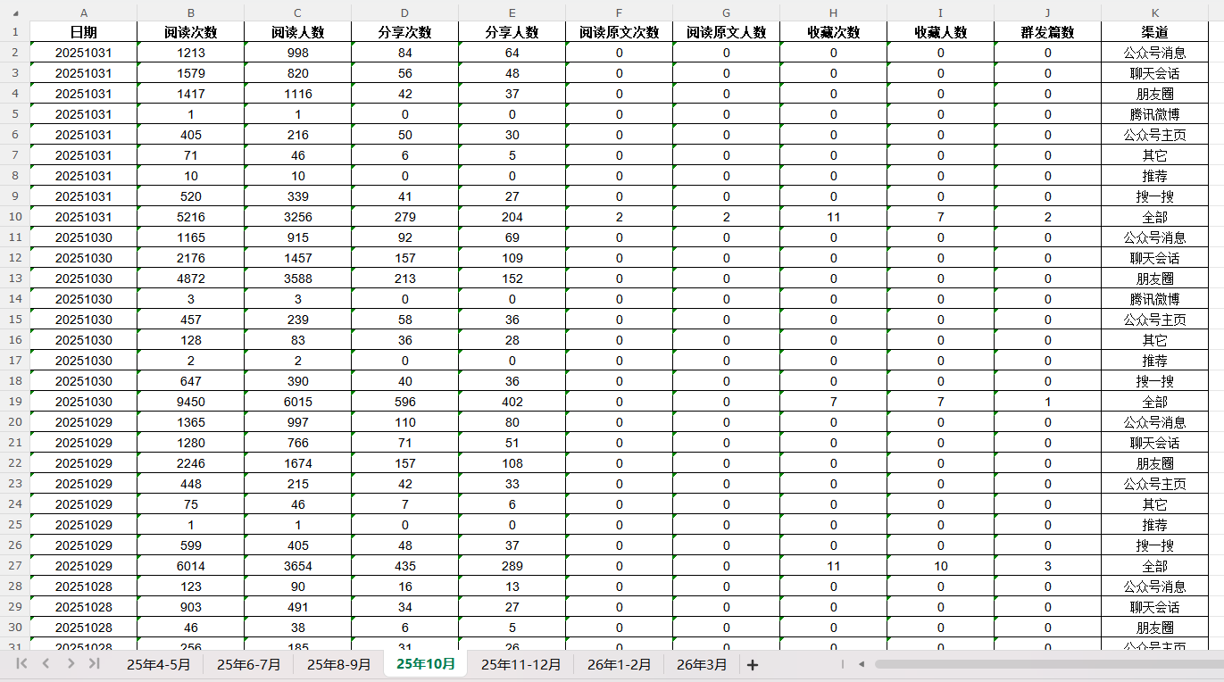

注：若选用非本院研究生会公众号平台参与本项考核，所提交的明细表同样以每两个月为单位（2025年10月和2026年3月分别为一个单位），附上所有计入公式的推文链接，并分别注明最高阅读、最高点赞。
提交时，请将Excel文件标题标注为：公众号：xxxxxx（例如公众号：中国科大研究生会）。

注:填写《统一附件》时，请根据提示使用相应的字体、首行缩进，可根据需要改变表格的篇幅，但须保证材料顺序不变，并按照要求提交至腾讯文档对应栏目中，如确实无材料可交空白表格。如需添加其他材料请在腾讯文档的第14题提交并注明材料9其他材料。

